TRAVAUX PRATIQUES S2I
Modélisation du frottement et vérification du dimensionnement en effort du moteur

Modélisation des actions mécaniques Frottement

COMPETENCES VISEES
- Isoler un système et justifier l’isolement
- Définir les éléments influents du milieu extérieur
- Qualifier les grandeurs d’entrée et de sortie d’un système isolé
- Associer à chaque liaison son torseur d’actions mécaniques transmissibles
- Associer un modèle à une action mécanique
- Déterminer la valeur des paramètres conduisant à des positions d'équilibre
- Choisir les grandeurs physiques tracées
- Prévoir l’ordre de grandeur de la mesure
- Lire et décoder un diagramme

PRE-REQUIS
- Liaisons : torseur des actions mécaniques transmissibles dans les liaisons normalisées
- Actions mécaniques : modélisation locale, actions à distance et de contact
- Actions mécaniques : modélisation globale, torseur associé.
- Actions mécaniques : lois de Coulomb, adhérence et glissement, résistance au roulement et au pivotement
- Équilibre d’un solide, d’un ensemble de solides

SITUATION DANS LA PROGRESSION
Deuxième semestre, Première année

SUJET DU TP
- Analyse et justification du modèle de frottement mis en place dans la simulation
- Validation du dimensionnement du moteur en statique

MATERIEL MIS EN OEUVRE
- Bras de Robot collaboratif CoMax ;
- Interface IHM du bras CoMax ;
- EMP CoMax
- Logiciel Scilab

PRESENTATION DU SYSTEME

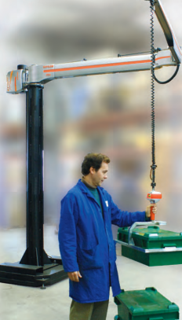
Le système étudié est une partie d’un robot collaboratif. Ayant des domaines d’application très variés d’assistance à l’humain (domaine d’assistance à la personne, domaine médical), le contexte d’utilisation est ici le domaine manufacturier. Ce type d’équipement permet d’assister l’humain dans les tâches industrielles où il est nécessaire d’appliquer un effort répétitif pendant le travail. Le robot collaboratif est commandé de manière continue et intuitive par l’utilisateur ; pour cette raison, il est dit collaboratif puisque l’humain se trouve déchargé des efforts dans sa tâche. Cette solution limite les risques des Troubles Musculo Squelettiques (maladies TMS) et l’utilisateur peut alors uniquement se concentrer sur le contrôle du travail à accomplir.

Le diagramme des exigences du robot Collaboratif de la société SAPELEM est fourni dans le dossier ressources.

Le robot CoMax reprend les fonctions du robot collaboratif SAPELEM, tout en les complétant pour une approche didactique. Son diagramme des exigences est fourni dans le dossier ressources.

Objectifs du TP

Ce TP vise à :
- Mettre en œuvre le bras collaboratif et mettre en évidence la problématique liée à la modélisation du frottement sec
- Proposer un modèle de comportement et une identification du frottement sec
- Valider le modèle mis en place dans la boucle de courant
- Vérifier le dimensionnement en effort du moteur

Mise en œuvre du système et problématique

◆ ACTIVITE 1 : Mise en œuvre du système
- Démarrer l’EMP CoMax en cliquant sur  et parcourir le menu « Le Produit ».
- L’interface CoMAX étant lancée, cliquer sur Connexion puis sur Activation (boutons de sélection en haut à gauche de l’écran). L’axe se positionne par défaut en position Basse.
- En cliquant sur l’icône , commander l’axe en position Inter

- Activer la commande collaborative en cliquant sur le bouton de sélection « collaboration » en haut à gauche de l’écran. Tester le comportement de l’axe lors d’une action sur la poignée.

- Placer alors 4 masses supplémentaires de 1 kg sur le support de masse et tester à nouveau le comportement collaboratif.

- L’ajout de masses additionnelles influe-t-il sur les performances de la boucle collaborative du robot ? La sensation ressentie par l’utilisateur est-elle modifiée ?
Les performances de la boucle collaborative ne sont pas modifiées par l’ajout de masses additionnelles.
La sensation ressentie par l’utilisateur n’est pas modifiée. On comprend bien que le robot est un robot collaboratif, seule l’intention est détectée et le comportement est indépendant de la masse transportée.

- Enlever les masses additionnelles mises en place sur le support de masses.

◆ ACTIVITE 2 : Mise en évidence de la problématique liée au frottement dans l’axe linéaire

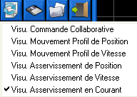
- Avant chaque manipulation, et pour revenir dans une position initiale correcte dans le cas d’un mouvement de l’axe, on se placera au préalable en position Inter. Pour cela, il suffit de revenir dans l’écran de base de l’interface de mesure et de cliquer sur puis Inter.
- Dans l’écran de base, sélectionner l’icône « Visualisation dynamique »  puis, afin de préparer les acquisitions, cliquer sur l’icône puis sur afin de sélectionner la visualisation des paramètres pour un asservissement en courant. L’unité de la vitesse moteur est en rpm (tour par minute).
- Solliciter l’axe non chargé en cliquant sur 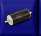 puis en choisissant le Mode d’Asservissement Courant (BO) pour les consignes de courant 1500 mA, 2500 mA, 3500 mA et 500 mA.

- Quel phénomène est mis en évidence grâce à ces essais ? On pourra déplacer légèrement l’axe à la main lors de la sollicitation pour comprendre les phénomènes mis en jeu. Dans l’éventualité d’un mouvement de l’axe, on pensera à le replacer en position Inter avant la nouvelle sollicitation.
On constate qu’en raison du frottement, il existe plusieurs valeurs de l’intensité pour lequel l’axe ne bouge pas. Il y a une plage « morte », typique du phénomène de frottement.

L’objectif de ce TP est de proposer et de valider un modèle de frottement de l’axe, puis de valider le choix du moteur vis-à-vis de son dimensionnement en effort.

Analyse et validation du modèle de frottement sec

◆ ACTIVITE 3 : Analyser le modèle de simulation et justifier le modèle de frottement mis en place

Le modèle utilisé précédemment est fourni dans le fichier Scilab/xcos nommé « Asservissement de courant tp1-5.zcos ».
- Démarrer Scilab en cliquant sur l’icône .
- Lorsque la fenêtre de commande apparaît, taper « xcos » ou cliquer sur .
- Dans la fenêtre graphique qui apparaît, sélectionner Ouvrir dans le Menu Fichier et sélectionne le fichier « Asservissement de courant tp1-5.zcos ».
- La variable de Laplace dans Scilab est notée « s ». Les blocs 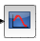 permettent de tracer des réponses temporelles.
- Le bloc 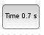 permet de tracer les réponses temporelles. Il suffit de double cliquer dessus pour modifier les paramètres de simulation.
- Il suffit, pour lancer les simulations, de cliquer sur (Simulation).
- Vous devez au préalable cliquer avec le bouton droit sur le fond d’écran Scilab et choisir « Modifier le contexte » pour vérifier les valeurs mises en place dans les différents paramètres.

La frontière de l’étude n’englobe pas l’utilisateur, conformément au diagramme de définition de blocs et au diagramme de blocs internes de l’asservissement de courant (langage SysML) fourni dans le dossier ressources.

- A l’aide du diagramme de blocs internes fourni, localiser sur le schéma bloc Scilab les différents éléments qui apparaissent.

- A l’aide de la documentation du motoréducteur (accessible dans l’EMP dans le Menu le Produit et Architecture Système par exemple), déterminer la valeur du rapport de transmission K_{tran} défini par 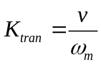 en unité SI. En déduire le rayon primitif R de la poulie du système poulie courroie.

On a dans la documentation de l’axe linéaire l’information 108 mm/tour. On a aussi le rapport de réduction du réducteur de 15,88. Ainsi, 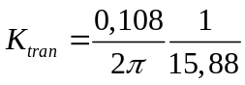en uSI. On a donc R=17,2 mm.

Le modèle fourni exploite notamment l’équation mécanique issue du Théorème de l’Energie Cinétique que vous verrez en seconde année. Cette équation mécanique s’écrit :

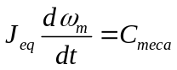 avec 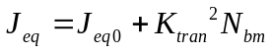 où 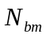est le nombre de masses additionnelles de 1 kg ajoutées sur le support et 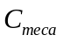le couple mécanique ramené sur l’arbre moteur, dû au couple magnétique dans le moteur, 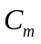, au couple dû à l’action mécanique de la pesanteur, 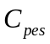 et au couple dû au frottement sec.

- En exploitant le modèle Scilab, donne l’expression de en fonction de , et 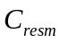et justifier le modèle mis en place par rapport au lois de Coulomb.
D’après la lecture du fichier Scilab, on a : 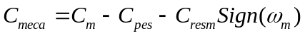. Cette fonction du signe de la vitesse de rotation du moteur (qui est positive vers le haut) est typique de la loi de Coulomb lorsqu’il y a glissement (ou à la limite du glissement).

◆ ACTIVITE 4 : Identifier la valeur de Cresm

- A l’aide des essais effectués lors de l’activité 2, interpréter ce qui se passe lorsque 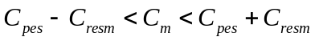.
Il n’y a pas mouvement, il s’agit de la phase d’adhérence. Le modèle Scilab ne tient pas bien compte de cette phase, qui correspond pourtant à une des lois de Coulomb.
On rappelle que les relations de comportement dans la machine à courant continu permettent d’écrire 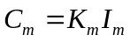, avec 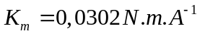 et 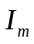l’intensité dans le moteur.

- A partir des essais de l’activité 2, proposer un protocole expérimental et déterminer expérimentalement la valeur de .
Il suffit de déterminer le courant qui fait monter l’axe vers le haut, noté I_{max} et celui qui ne parvient pas à luter contre la pesanteur, noté I_{min}. Nous avons alors : 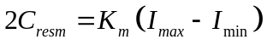. D’où la valeur de 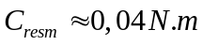

◆ ACTIVITE 5 : Validation du modèle de frottement dans la boucle d’intensité

- En cliquant sur « Modifier le contexte » dans le fichier Scilab, renseigner la valeur du paramètre Ktran et de dans le contexte.

- Lancer la simulation et comparer les courbes expérimentales et mesurées.
Les résultats de simulation sont proches des mesures, mais le cas de l’adhérence conduit à des oscillations.

Le modèle de frottement proposé étant validé, nous allons l’utiliser pour vérifier le dimensionnement en effort, et en statique, du moteur.

Validation du dimensionnement du moteur en statique

◆ ACTIVITE 6 : Détermination du couple maximum au niveau du moteur

On se place dans le cas le plus défavorable, en quasi statique (pas d’accélération), l’axe étant en mouvement vers le haut et quatre masses supplémentaires de 1 kg étant placées sur le support de masses additionnelles.

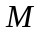est la masse de l’axe sans les masses supplémentaires. On a 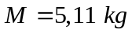.

- A l’aide d’un schéma, déterminer le moment de la pesanteur sur l’axe de rotation de la poulie crantée en sortie du le motoréducteur, lorsque l’axe est muni de ses quatre masses supplémentaires.
Le moment est tout simplement égal à 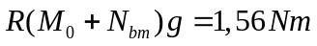en sortie du réducteur soit 0,098 N.m au niveau du moteur.
En supposant que le réducteur a un rendement de 1, le couple en sortie du réducteur est directement lié au couple exercé par le moteur par la relation 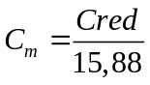 où 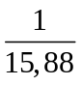est le rapport de réduction du réducteur.

- En déduire le couple maximal exercé par le moteur, en quasi statique, pour lutter contre l’action mécanique de pesanteur et l’action mécanique liée au frottement.
Il faut ajouter le moment lié au frottement donc 0,138Nm.

◆ ACTIVITE 7 : Recherche des paramètres de la motorisation choisie

- A l’aide de la documentation du motoréducteur (accessible dans l’EMP dans le Menu le Produit et Architecture Système par exemple), déterminer le couple maximal permanent admissible par le moteur.
Le couple maximal permanent est de 0,177 N.m, donc le moteur est correctement dimensionné en statique.

- Conclure quant au dimensionnement du moteur

◆ ACTIVITE 7 : Validation expérimentale
- Dans l’interface Comax, revenir à l’écran de base. En cliquant sur l’icône , positionner l’axe en position Basse.
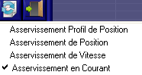
- Dans l’interface, sélectionner l’icône  puis préparer les acquisitions en cliquant 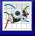, puis sur l’icône et sélectionner « Asservissement de Vitesse ».
- Solliciter l’axe non chargé  par une consigne de vitesse de 1000 tr/min (faible vitesse).
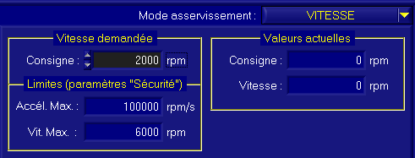
1000

- Réaliser l’acquisition vis-à-vis de cette sollicitation, et relever le courant moteur en régime permanent. Comparer cette valeur à la valeur déterminée précédemment.

◆ ACTIVITE 8 : Validation par simulation

Le modèle utilisé pour la simulation sous xcos est nommé « Asservissement de vitesse tp1-5.zcos ». Ce fichier reprend la modélisation du frottement précèdent et a été validé dans les TP précédents. Il permet d’étudier le comportement de l’axe asservi en vitesse.

- En cliquant sur « Modifier le contexte », vérifier le paramètre correspondant au nombre de masses mises en place (Nbm) et la valeur de Cresm. Lancer la simulation, et vérifier alors la valeur du couple moteur en régime permanent (quasi statique).

